Опросный лист по песколовке “PISTA” DTP

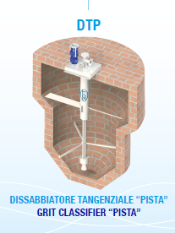
ПЕСКОЛОВКА «PISTA»
Информация о ПОТРЕБИТЕЛЕ
- Название и адрес компании
- Контактное лицо / должность
- Телефон / e-mail / № skype
- Проект / № заказа
ТЕХНИЧЕСКИЕ ДАННЫЕ ПО ВОДЕ (где нужно поставьте галочки и заполните текстовые поля)
- Сточные воды | Коммунальные Промышленные (*)
- Максимальный ПИКОВЫЙ расход (м³/ч)
- Оценочное содержание песка (мг/л) | Размер частиц ______________
- (*) Промышленные: отрасль
ДАННЫЕ ДЛЯ ПРАВИЛЬНОГО ВЫБОРА БЛОКА (где нужно поставьте галочки и заполните текстовые поля)
- Материал конструкции (встряхиватель): AISI 304L AISI 316L
- Версия модели: DTP Для бетонного бассейна DTP/C для стального бака
- Материал бака (Модель DTP/C): высокоуглеродистая сталь AISI 304L AISI 316L
- Для версии c баком DTP/C ->Входной размер: DN ___ PN___ | Выходной размер: DN ___ PN___
ПРИНАДЛЕЖНОСТИ (где нужно поставьте галочки и заполните текстовые поля)
- ВОЗДУХОПОДЪЕМНЫЙ НАГНЕТАТЕЛЬНЫЙ ВЕНТИЛЯТОР: ДА НЕТ

